2017-10-26
Pressmeddelande
Hyresgästföreningen
region Sydost

Stora prisskillnader i Blekinge
Nils Holgerssons slutrapport visar att priserna fortsätter att skilja väldigt mycket mellan kommunerna.

Slutrapporten, som slår ihop taxorna och avgifterna för el, värme, avfall och vatten, visar att priserna generellt har höjts i år. Detta är anmärkningsvärt då övriga priser i samhället nästan stått still.
– Hyresgästerna är som vanligt de som drabbas, de har ingen valmöjlighet. Deras möjlighet att påverka är obefintlig, detta ligger på kommunpolitikerna, säger Björn Johansson, ordförande i Hyresgästföreningen region Sydost.
Trots att Karlskronas kostnader har minskat lite, visar rapporten att priserna skiljer kraftigt mellan kommunerna i Blekinge. På ett år betalar man 5 796 kronor mer i Karlskrona än man gör i Karlshamn.
– Skillnaderna är ju absurda. Om man funderar på att flytta till Blekinge kan ju dessa siffror vara intressanta vid val av kommun, säger Björn Johansson.
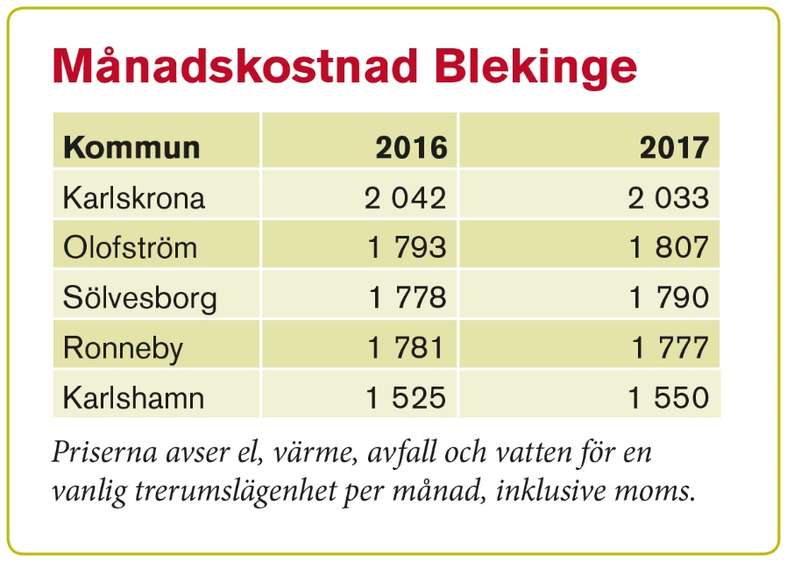

För mer information kontakta:

Björn Johansson, ordförande Hyresgästföreningen Sydost
Telefon: 0702-75 30 72

Fakta om undersökningen:
I Nils Holgerssongruppens undersökningar ”förflyttas” en bostadsfastighet genom landets samtliga 290 kommuner för att jämföra kostnader för sophämtning, vatten och avlopp, el och uppvärmning. Rapportens syfte är att redovisa de prisskillnader som finns mellan olika kommuner och målet är att skapa debatt som kan leda till sänkta priser för kunderna. Hela undersökningen finns på www.nilsholgersson.nu

